На окружных соревнованиях по стрельбе из электронного оружия отличились спортсмены из Черемушек
23.04.2021

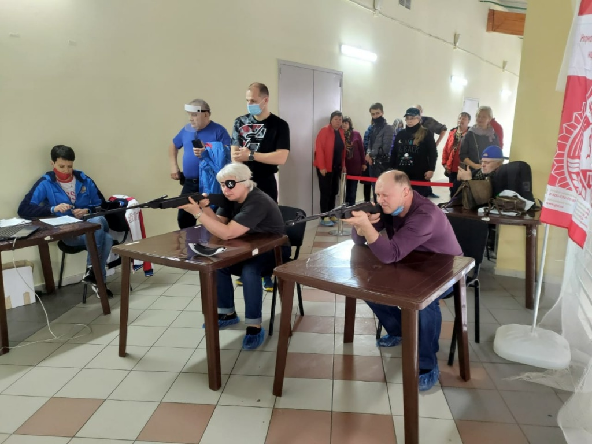
Окружные отборочные соревнования по стрельбе из электронного оружия в рамках Спартакиады для пенсионеров «Московское долголетие» и Спартакиады для лиц с ограниченными возможностями «Спорт без границ» прошли во дворце игровых видов спорта «Содружество». В состязаниях приняли участие команды жителей района Черемушки.
Соревнования «Московское долголетие» проходили для команд, состоящих из двух человек пенсионного возраста (женщины 55-64 года, мужчины 60-64 года).
Соревнования «Спорт без границ» проходили для команд, состоящих из двух человек (мужчины и женщины старше 18 лет).
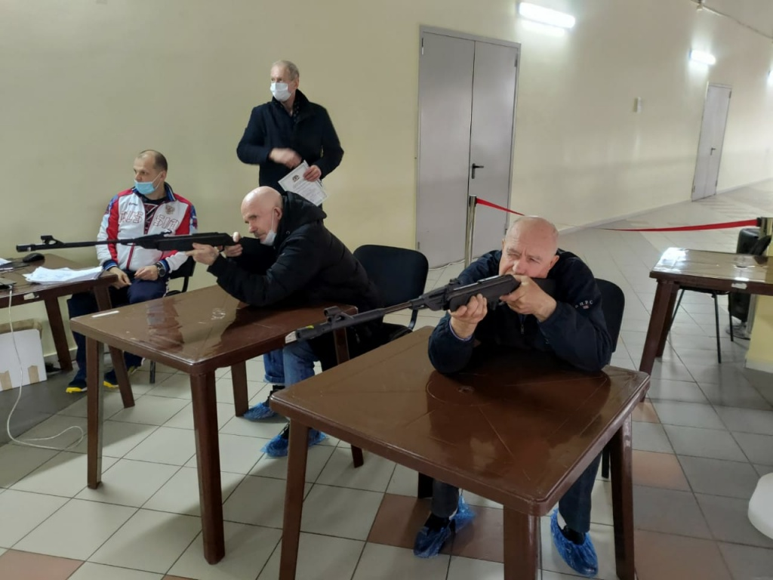
Участникам необходимо было сделать пять выстрелов по мишени. Лучшие определяли по сумме за все пять выстрелов.
По итогам состязаний среди долголетов команда Черемушек заняла третье место. В личных зачетах среди мужчин отличился Вячеслав Никитеев, он занял второе место, среди женщин Марина Рыжкина заняла четвертое место.
Итоги состязаний для команд с ограниченными возможностями выглядят следующим образом. Наши спортсмены смогли завоевать также третье место. В личных категориях среди мужчин второе место занял Александр Волков.
Победители и призеры соревнований были награждены соответствующими кубками, медалями и дипломами.
ФОТО: управа района Черемушки

Адрес страницы: http://cheremush.mos.ru/presscenter/news/detail/9898950.html
Управа района Черемушки города Москвы

